TEMA 7: EL CICLO CELULAR

Contenidos a destacar:

4. Célula eucariótica. Función de reproducción.
4.1. El ciclo celular: interfase y división celular.
4.2. Mitosis: etapas e importancia biológica.
4.3. Citocinesis en células animales y vegetales.
4.4. La meiosis: etapas e importancia biológica. (se verá en el tema 10)
Hay que saber:

8. Destacar el papel de la mitosis como proceso básico en el crecimiento y en la conservación de la información genética.

http://recursos.cnice.mec.es/biosfera/alumno/4ESO/genetica1/contenidos3.htm
visitar este enlace y obtener de él los recursos para el tema.

- LOS CROMOSOMAS

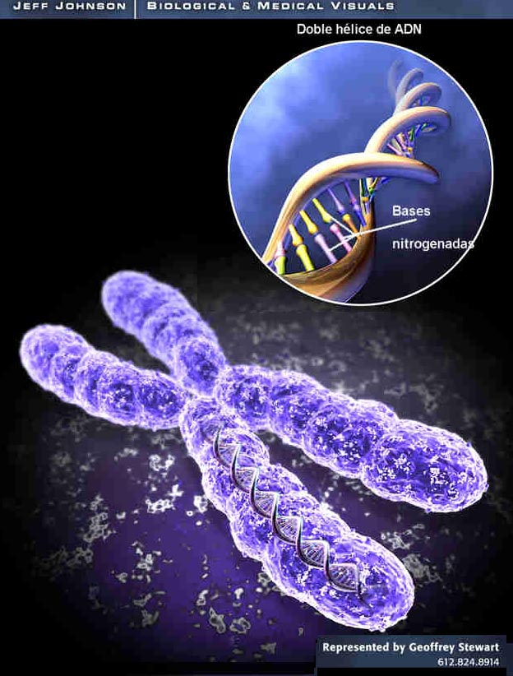
Los cromosomas (término que significa "cuerpos coloreados", por la intensidad con la que fijan determinados colorantes al ser teñidos para poder observarlos al microscopio), son un componente del núcleo celular que sólo aparecen cuando la célula está en división. Tiene una estructura filiforme, en forma de cadena lineal, más o menos alargada, en el caso de eucariotas, o en forma de anillo circular cerrado, en el caso de procariotas, y están compuestos por ácidos nucleicos y proteínas entre las que abundan las Histonas.

 | 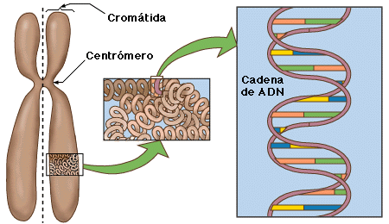
  Los cromosomas en realidad están formados por dos cadenas de ADN repetidas que se espiralizan y se mantienen unidas (en este enrollamiento participan las Histonas) , de forma que en un cromosoma se distinguen dos partes que son idénticas y reciben el nombre de CROMÁTIDAS, que se unen por un punto llamado CENTRÓMERO. El centrómero divide a las cromátidas en dos partes que se denominan BRAZOS.
  Estas cadenas repetidas surgen al final de la Interfase, antes de la división celular, a partir de la replicación de la única cadena que existe en la Interfase; esto quiere decir que una célula que no está en división tiene en su núcleo cadenas individuales de ADN que forman la CROMATINA, mientras que cuando está en división tiene pares de cadenas duplicadas que forman CROMOSOMAS.

- FASES DEL CICLO CELULAR

2.1. División celular

Mitosis
La mitosis no es una reproducción en sí misma, sino que es un proceso de división nuclear que sirve para repartir las cadenas de ADN de forma que todas las células hijas que se originan tengan la MISMA INFORMACIÓN GENÉTICA que su madre y entre ellas. La mitosis es continua, sin interrupciones, relativamente rápida, que para ser estudiada se suele dividir en varias fases, que son la PROFASE, la METAFASE, la ANAFASE y la TELOFASE.

PROFASE
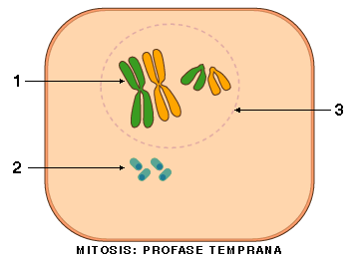 | 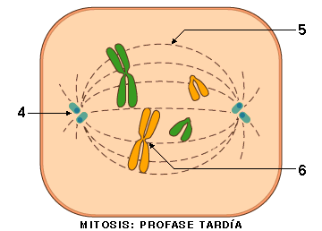

- Comienza con la conversión de la CROMATINA en CROMOSOMAS (1) por un proceso de espiralización de las cadenas (igual que si tenemos un alambre largo y lo convertimos en un muelle), seguiremos teniendo lo mismo, pero de forma diferente: las dos cadenas que son completamente idénticas (ya que una se ha formado por replicación de la otra) se espiralizan juntas originando las cromátidas del cromosoma.
- Se duplican los centriolos (2).
- La membrana nuclear desaparece (3).
- Cuando ya ha desaparecido la membrana nuclear, los centriolos migran hacia los polos (extremos) de la célula (4), apareciendo entre los dos pares de centriolos una serie de fibras de proteína dispuestas de polo a polo que reciben el nombre en conjunto de HUSO ACROMÁTICO (5).
- Los cromosomas ya formados se mueven y se unen a una fibra del huso por su centrómero (un sólo cromosoma por fibra) (6), de manera que las cromátidas miran hacia los polos de la célula.
- Cuando se han unido se van moviendo hasta situarse en el centro de la célula.
En la célula vegetal no existen centriolos y a veces no se ve el huso acromático.

METAFASE
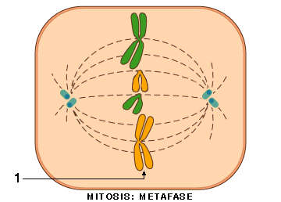
Es una fase breve en la que todos los cromosomas se encuentran situados en el ecuador (parte media) de la célula, formando una figura muy característica llamada PLACA ECUATORIAL (1).

ANAFASE
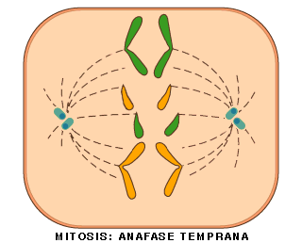 | 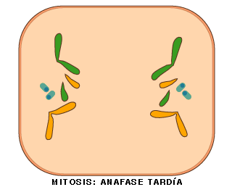
Las cromátidas se separan y se desplazan hacia los centriolos, al tiempo que van desapareciendo las fibras del huso. En este momento ya se ha repartido el material hereditario (las cadenas de ADN) de forma idéntica en dos partes.

TELOFASE

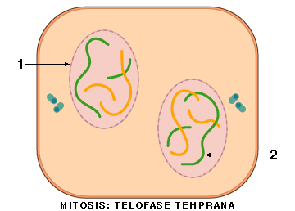 | 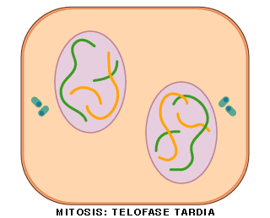

Es como una profase al revés, los cromosomas se desespiralizan y se transforman en cromatina (2); aparece la membrana nuclear (1), quedando una célula con dos núcleos. Aquí concluye la mitosis.

CITOCINESIS
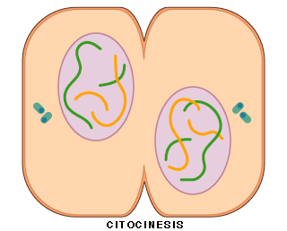 | 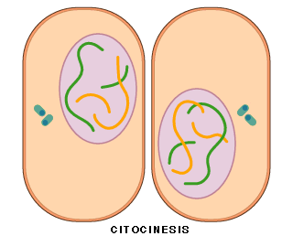

No es una fase de la mitosis. Es la división del citoplasma en dos partes, con la repartición aproximada de los orgánulos celulares. En las células animales se hace por estrangulación, desde fuera hacia adentro, y en las vegetales se hace por crecimiento de la pared celular desde dentro hacia afuera. El resultado final es que la célula madre se ha transformado en dos células hijas idénticas genéticamente.

2.2. Interfase celular

El primer proceso clave para que se de la división nuclear es que todas las cadenas de ADN se dupliquen (REPLICACIÓN del ADN); esto se da inmediatamente antes de que comience la división, en un período del ciclo celular llamado INTERFASE, que es aquel momento de la vida celular en que ésta no se está dividiendo.

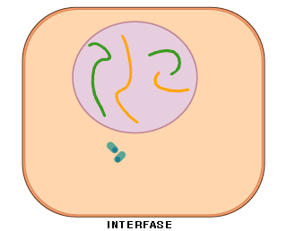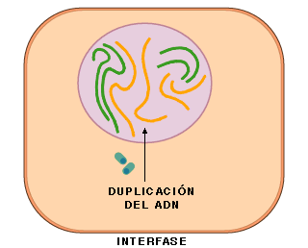

- EL CONTROL DEL CICLO CELULAR

Dependiendo del tipo de tejido, las células pueden dividirse a diferentes ritmos:

- De forma contínua: por ejemplo, las células de la médula ósea.
- Si se produce una alteración: por ejemplo, células epiteliales en el proceso de cicatrización.
- Nunca se dividen: por ejemplo, células nerviosas (G0)

El control del ciclo celular se regula desde el núcleo mediane la síntesis de proteinas especiales. Espas proteinas pueden ser de dos tipos:

- Proteinas inductoras de la síntesis de ADN (punto de arranque)
- Proteinas inductoras de la mitosis (promotoras de la mitosis)

Estas proteinas permiten que cada fase del ciclo celular se produzca en el momento preciso para que la vida de la célula sea posible, por ejemplo, sería catastrófico que las células se dividan antes de de la dupolicación del ADN.

- EL ENVEJECIMIENTO Y LA MUERTE CELULAR
Las células no pueden dividirse de forma ilimitada, sino que tienen programado el número de divisiones celulares. Cuando ello ocurre, la célula no se divide más y muere.
¿Cuándo ocurre esto?
Hay varias hipótesis:
- La información del número de veces que la célula se divide está contenida en el ADN que controla este proceso. Tras cada división, los extremos de los cromosomas se acortan hasta un tamaño límite en que la célula no puede dividirse más (faltan genes esenciales)
- Cuando los errores en la duplicación del ADN alcanzan un cierto número, la célula degenera y muere.
- Cuando todos los fragmentos de ADN repetidos se ven alterados, la célula muere.
Otras hipótesis apuntan a la glucosa y los radicales libres como causas de la muerte celular.
Cuando una célula sufre alteraciones por infección, falta de oxígeno, sustancias tóxicas del ambiente,… se produce la NECROSIS celular. La célula degenera y muere.
Pero la célula también puede “programar su muerte” a través de enzimas que libera en su interior fragmentando el núcleo y orgánulos, produciendo su muerte. En este caso hablamos de APOPTOSIS.

Actividad:

Recursos:

SELECTIVIDAD

Algunas preguntas de selectividad que sobre este tema que han caido otros años:

Ejercicio 1

Respuesta ejercicio 1
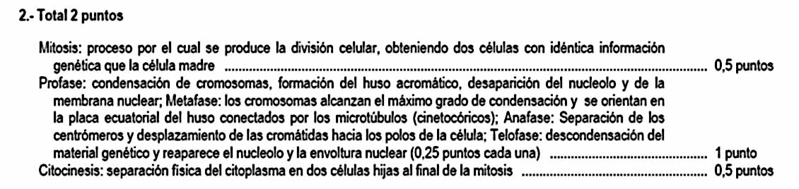

Ejercicio 2

Respuesta ejercicio 2
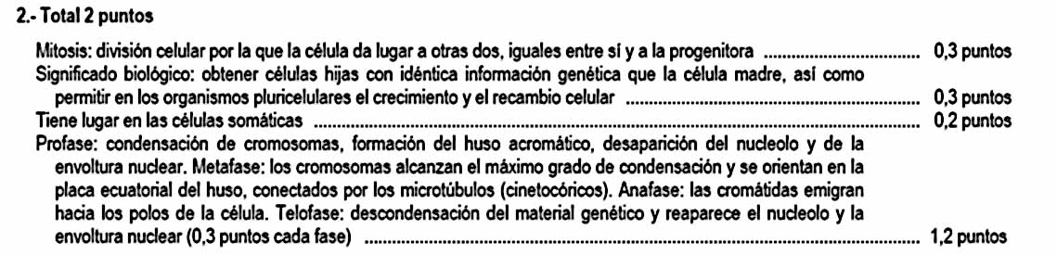

Ejercicio 3
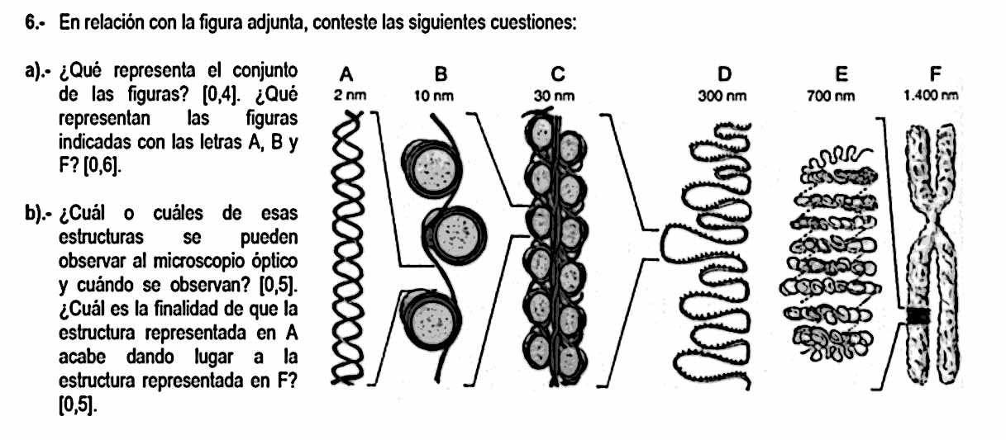
Respuesta ejercicio 3
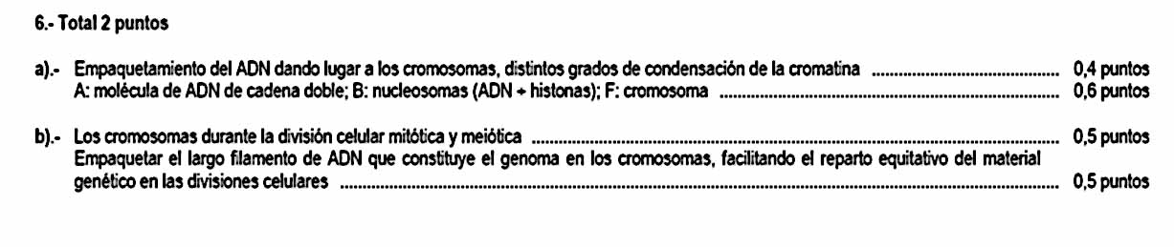

Ejercicio 4
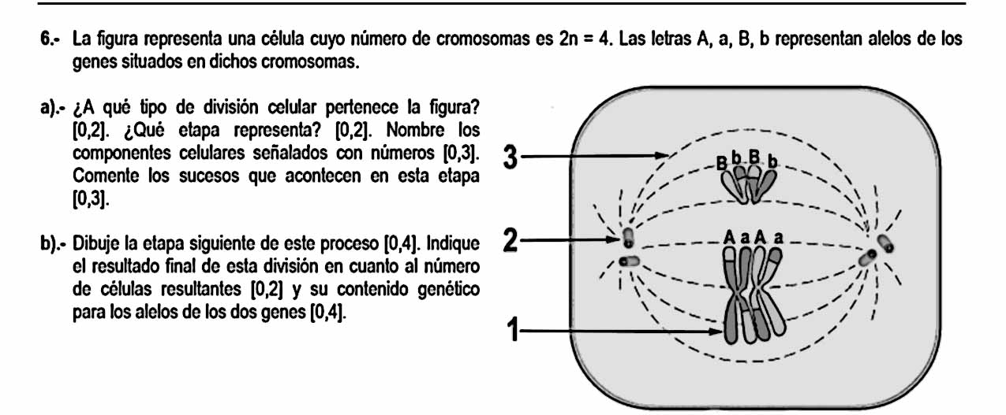
Respuesta ejercicio 4
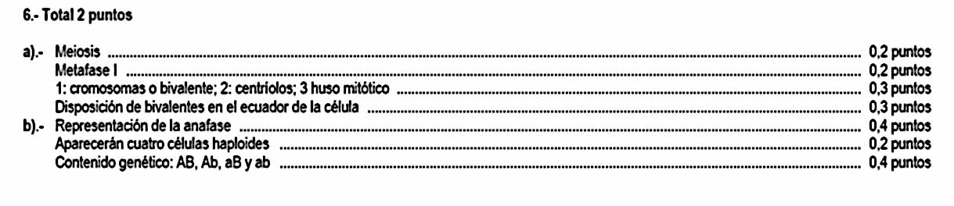

Ejercicio 5
Respuesta ejercicio 5
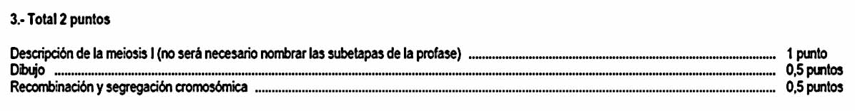

Ejercicio 6
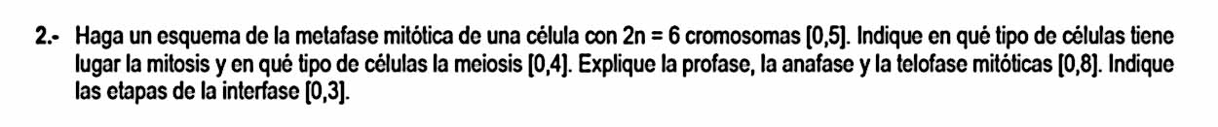
Respuesta ejercicio 6
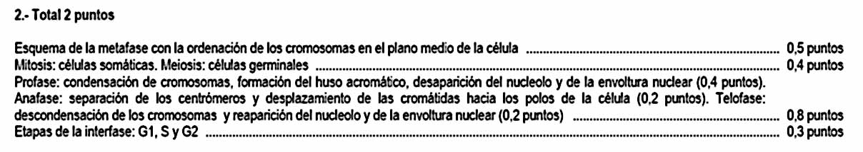

Ejercicio 7
Respuesta ejercicio 7
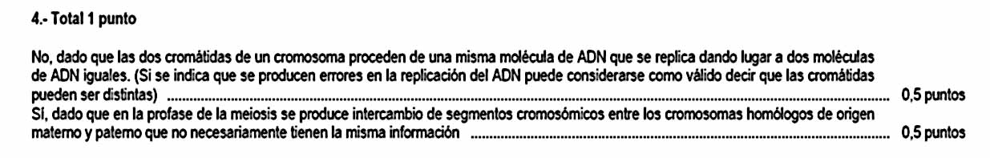

Ejercicio 8
Respuesta ejercicio 8
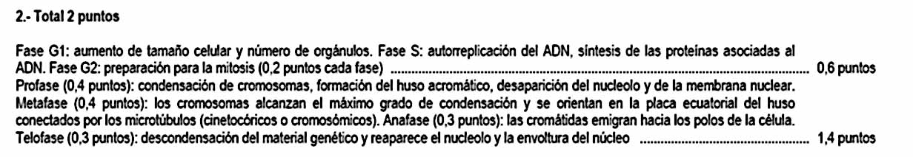

Ejercicio 9
Respuesta ejercicio 9


